积极备耕冬播 稳健喜获春收——股指期货2012年简要回顾与2013年技术展望

——股指期货2012年简要回顾与2013年技术展望

报告日期：2018年1月2日
螺纹铁矿仍需谨慎
\ ( →┃√┃ ← ) /
\_)↗┗━┛ ↖(_/
2730平台突破有效性，把握节奏顺势跟进操作
投资指南

螺纹1805日线图 2018-1-2
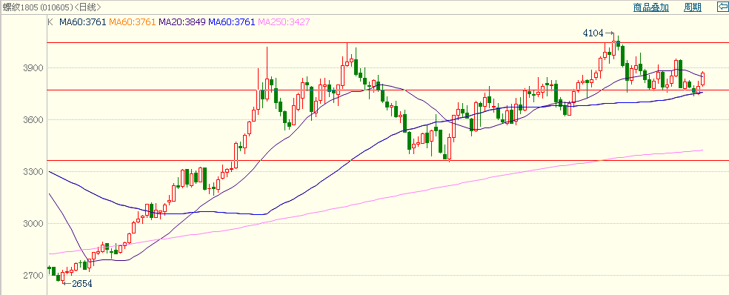
数据来源：（博弈大师）

华龙期货研发中心
期货研究员：宋鹏
执业证书编号：F0295717
电 话：0931-8894545

内容提要：
目前宏观面总体稳定，12月制造业PMI环比虽小幅回落，但仍在景气区间，总体表现仍好。
后续中国经济将转向高质量增长，而非高速增长，即债务驱动的高投资粗放式增长将转变为创新带来的企业效益上升的可持续性增长。即投资对商品的需求下滑，商品价格若要保持高位稳定，需要供给侧改革继续推进。
基本面看，螺纹上有供需走弱的压力，下有低库存及期货贴水的支撑，短期内仍将保持震荡走势，涨跌均乏力。在采暖季限产期间，只要螺纹现货价稳定，钢厂利润保持，则钢厂仍倾向于使用高品矿，即使铁矿库存一路上升创新高，铁矿期货价格或仍能维持高品矿的结构性强势，但铁矿高低品价差仍大，高品现货价有虚高成分，在高库存的压力下，铁矿始终面临下跌压力。后续仍需密切关注。

- 行情回顾
上周塑料1505在8500一线高位震荡，收于8360，全周上涨20点，涨幅0.24%。

一、宏观面分析
2017年12月份，中国制造业采购经理指数（PMI）重回51.6%，较上月下降0.2个百分点。从分类指数看多数处于回落，其中生产指数为54.0%，比上月回落0.3个百分点，新订单指数为53.4%，比上月回落0.2个百分点，从业人员指数为48.5%，比上月下降0.3个百分点，供应商配送时间指数为49.3%，比上月下降0.2个百分点；只有原材料库存指数表现较好，较上月下降0.4个百分点。显示制造业主要原材料库存量继续减少。目前制造业总体运行平稳。
未来中国经济将更加关注增长质量，而不是增长速度，在去杠杆的总体思路下，信贷投放预期放缓，投资也将趋于谨慎，即中国经济靠堆积债务的增长模式已经基本结束了，未来将开启经济低速增长，而企业利润逐步改善，杠杆逐步下降的良性可持续增长模式。
通过以上分析，我们可以得出结论是，未来投资需求对商品的拉动作用减弱，商品若要在高位保持稳定，需要供给侧改革继续发挥作用，做到供需基本平衡，否则，工业品价格面临回落的压力。
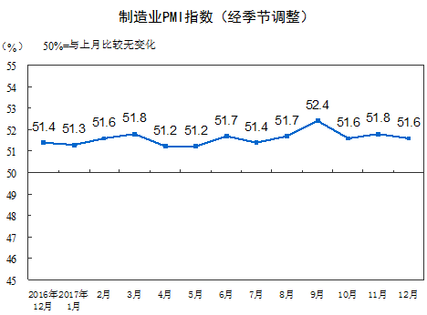
（数据来源：国家统计局，wind资讯）

二，基本面
1，铁矿港口库存创新高
据万得资讯数据，截止12-29号的一周，国内主要港口进口铁矿库存继续上升119万吨，升至14655万吨，这是铁矿港口连升六周之后所创的新的记录高点。铁矿港口库存对矿价始终形成压力。
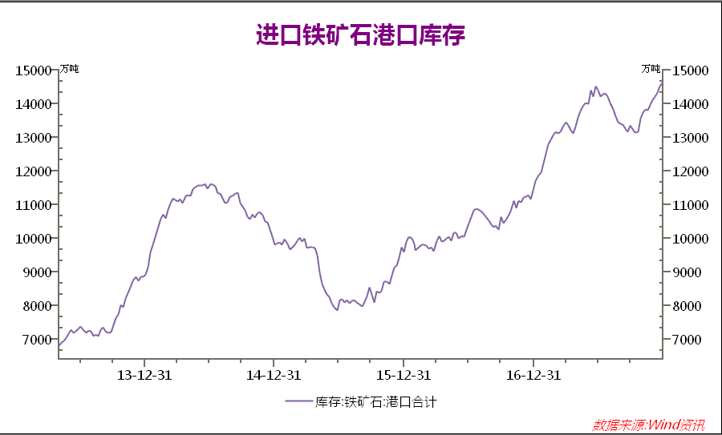
- 大中型钢厂铁矿库存继续下降
上周国内大中型钢厂铁矿库存再降1天，至21天库存量，钢厂铁矿库存总体仍处低位，并有所下降，对矿价有一定利好。
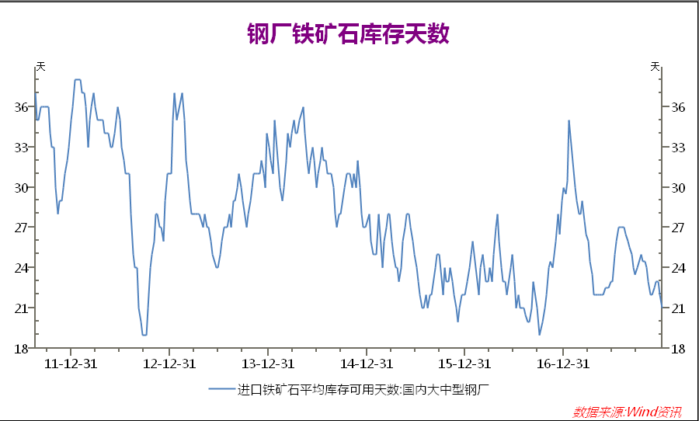

- 高品铁矿现货价仍强
截止2018-1-2号，青岛港61.5%PB粉矿干吨含税车板价583.09元/吨，较12-26号上涨0.9%。高品铁矿现货价格仍较为强势，对期货仍是支撑。印度52%粉矿每湿吨价格目前涨至203元，高低品价格相差仍大，仍是高品铁矿上涨的隐患。
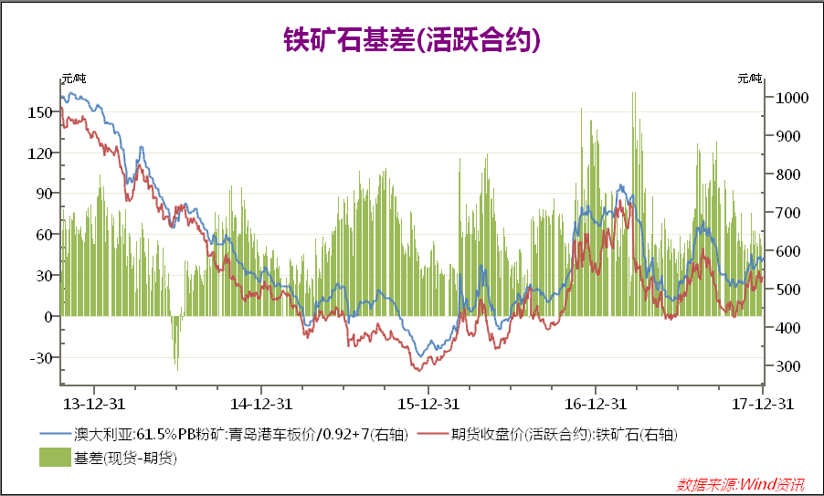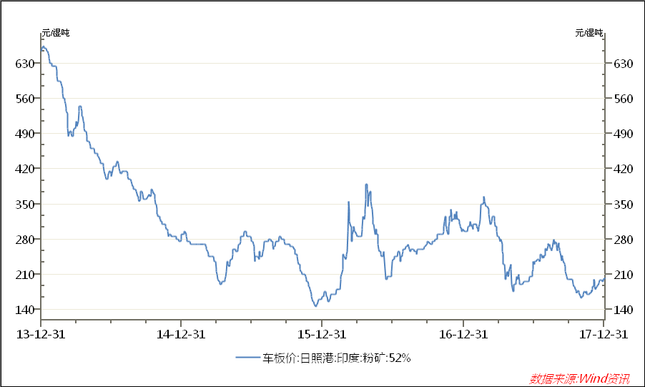
4、唐山高炉开工率继续上升
截止12-29号的一周，唐山高炉开工率继续上升0.61%，至49.39%，螺纹供给预期增加，对螺纹产生压力。
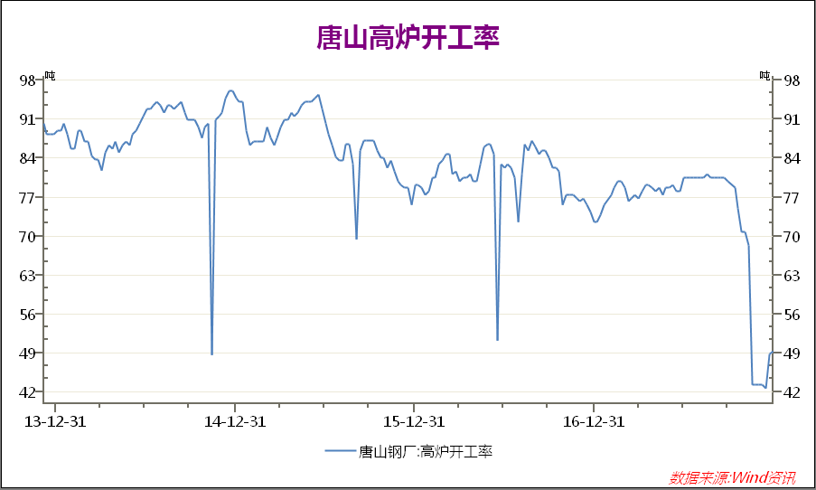
5，钢材社会库存连升两周
截止12-29号的一周，螺纹社会库存连续第二周上升，升幅2.6%，升至325.9万吨。社会库存上升，反映螺纹供需走弱，对螺纹产生压力。但螺纹库存目前仍在低位，对价格压力不是非常明显。
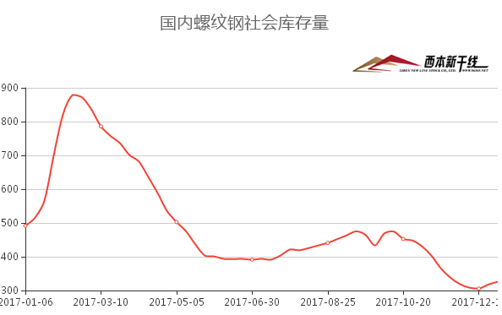
6、螺纹现货价回落后暂稳
截止12-29号，上海螺纹现货价4,320元/吨，较12-22号下跌7.5%，近期螺纹现货价持续下跌，对期货支撑减弱。但螺纹目前社会库存总体仍低，期货依旧贴水现货，因此，螺纹仍有支撑，大跌概率也较低，保持高位震荡的概率较大。
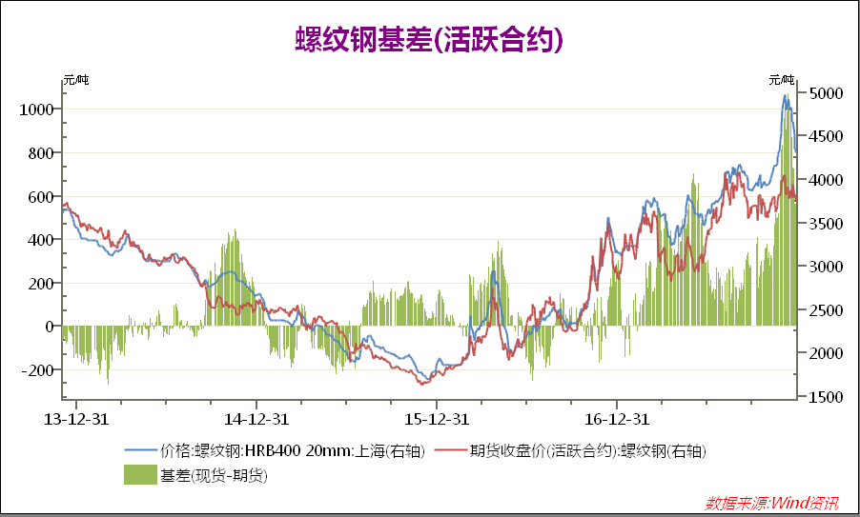

目前螺纹现货价已大幅回落，社会库存及唐山高炉开工率也连续上升，使得螺纹难以保持强势上涨，但螺纹社会库存仍处在低位，同时期货仍贴水现货，采暖季限产仍在持续，使得螺纹大跌的概率也较低，综合看，螺纹高位震荡的概率较大。
铁矿港口库存连升六周，目前已创新高，基本面压力不言而喻，但是钢厂为增加螺纹产量，仍使用高品矿入炉，使得高品矿价仍强势，在钢厂策略改变前，高品矿价结构性强势或仍将保持。在采暖季限产结束后，钢厂采用高品矿的必要性下降，低品矿价格优势将显现，即高品矿现货价也面临虚高的压力。后续需密切关注。

三，技术面分析：
以下是截至2018-1-2号螺纹指数，铁矿指数周线图：
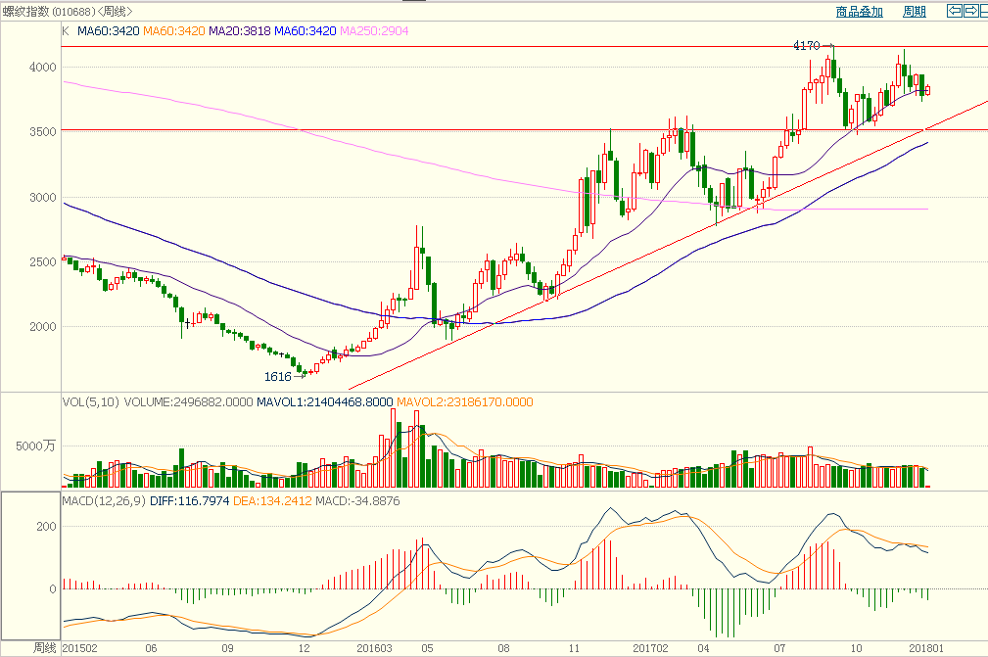
（数据来源：博弈大师）
目前螺纹指数周线图上正围绕20周均线震荡，MACD绿柱下探动能不强，同时，双线也缓慢下降，技术面和基本面走势一致，及跌不深，涨不动，高位震荡。
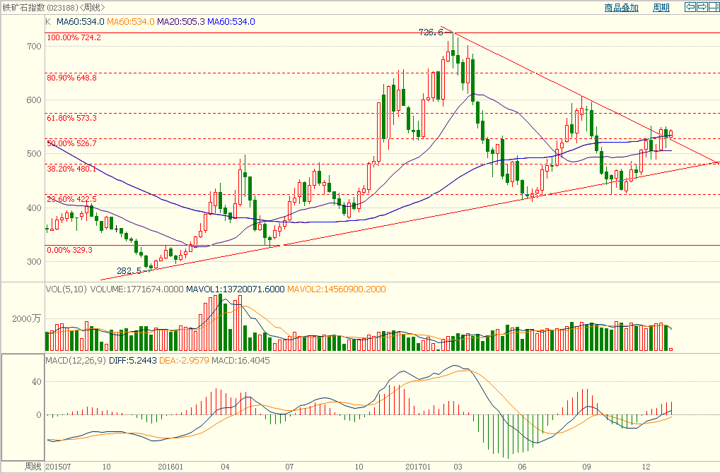
铁矿指数周K线目前仍在60周均线之上，保持偏强走势，MACD红柱仍加长，仍需谨慎看多。

四．行情展望
螺纹上有供需走弱的压力，下有低库存及期货贴水的支撑，短期内仍将保持震荡走势，涨跌均乏力。在采暖季限产期间，只要螺纹现货价稳定，钢厂利润保持，则钢厂仍倾向于使用高品矿，即使铁矿库存一路上升创新高，铁矿期货价格或仍能维持高品矿的结构性强势，但铁矿高低品价差仍大，高品现货价有虚高成分，在高库存的压力下，铁矿始终面临下跌压力。后续仍需密切关注。

